Геотермальна енергетика Джерелом енергії є внутрішнє тепло вулкана, зазвичай вилучають у вигляді води або пари. Таке теплопостачання використовується в якості опалення будинків і теплиць в Ісландії, Новій Зеландії та інших країнах. Геотермальна енергетика відноситься до альтернативних джерел енергії, поновлюваних енергетичних ресурсів і це основна її перевага.

Видобуток корисних копалин Біля підніжжя вулканів йде видобуток золота, срібла, алмазів та інших цінних руд. Така корисна копалина як вулканічний туф - дуже цінний будівельний матеріал (заповнювач в легких бетонах, стінний матеріал), що володіє високими декоративними якостями. Ще проводиться видобуток сірки.

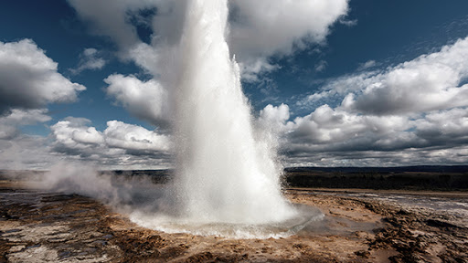

|  |  |  |  |  |
| --- | --- | --- | --- | --- |
| просто | таблиця | Не | придумав | шо |
| написати | тому | Так | Вот | получілося |
| Но | думаю | Всьо | нормально | але |
| завтра | Інгліш | читати | надо | А я |
| нехочу | мені | лінь | воооооот | Усьо))) |

Зако́н О́ма — це твердження про пропорційність сили струму в провіднику прикладеній напрузі, справедливе для металів і напівпровідників при не надто великих прикладених напругах. Якщо для елемента електричного кола справедливий закон Ома, то цей елемент має лінійну вольт-амперну характеристику. $$U=IR$$